MOÇÃO DE APLAUSOS nº 580/2021

A Câmara de Vereadores de Itapevi, por meio do Vereador Cicero Aparecido de Souza (Aparecido) que subscreve este documento, aprovam Moção de Aplausos ao Sr. Claudio Roberto de Carvalho, da Guarda Civil Municipal de Itapevi e Vereador da Cidade de Jandira.

JUSTIFICATIVA

A Câmara Municipal de Itapevi, através de seu vereador que subscreve este documento, aprovam Moção de Aplausos.

Ao Sr. Claudio Roberto de Carvalho, da Guarda Civil Municipal de Itapevi e Vereador da Cidade de Jandira, que na sua atuação como agente da GCM, e em seu mandato parlamentar, está sempre à disposição para atender não só os nossos munícipes, mas todas as pessoas pelos mais diversos motivos, prestando um serviço com profissionalismo e cortesia do amais alto nível, cumprindo com excelência os princípios norteadores da nossa Guarda Civil Municipal, proporcionando a nossa cidade com mais segurança e tranquilidade.

Sala das Sessões Bemvindo Moreira Nery, 26 de outubro de 2021

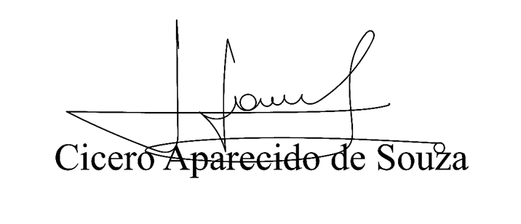
Vereador Aparecido - 

